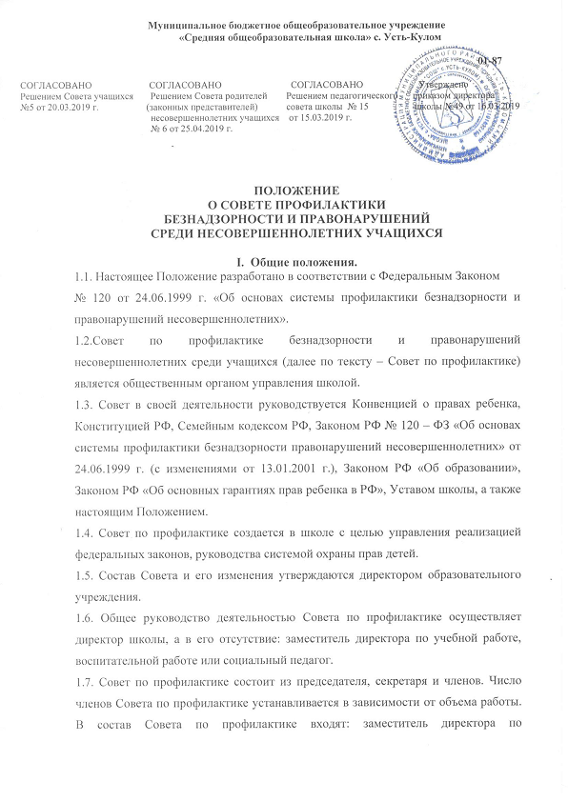
воспитательной работе, заместитель директора по учебной работе, социальный педагог, психолог, классные руководители. На заседания Совета по профилактике могут приглашаться учителя-предметники, представители системы профилактики безнадзорности и правонарушений несовершеннолетних.
II. Цели и задачи.
2.1. Профилактика безнадзорности, правонарушений среди учащихся школы. Осуществление деятельности по исполнению требований Закона «Об основах системы профилактики безнадзорности и правонарушений несовершеннолетних» от 24.06.1999 №120-ФЗ и участие в разработке и выполнении мероприятий, направленных на его выполнение.
2.2. Обеспечение механизма взаимодействия школы с правоохранительными органами, учреждениями дополнительного образования и других организаций по вопросам безнадзорности и правонарушений, защиты прав детей.
2.3. Оказание методической и консультативной помощи родителям и учащимся.
2.4. Организация мероприятий, направленных на профилактику правонарушений и других негативных тенденций среди несовершеннолетних.
2.5. Составление базы данных семей и учащихся, находящихся в социально-опасном положении, «группе риска» и работа с ней.
III. Организация деятельности Совета по профилактике безнадзорности
и правонарушений среди учащихся.
3.1. Совет по профилактике безнадзорности и правонарушений среди учащихся заседает не реже одного раза в триместр.
3.2. Экстренное (внеочередное) заседание Совета по профилактике безнадзорности и правонарушений среди учащихся может быть созвано по приказу директора школы.
3.3. План работы Совета по профилактике составляется на учебный год с учётом нормативных документов, федеральных законов в сфере профилактики несовершеннолетних, плана работы школы.
3.4. Решения Совета по профилактике доводятся до сведения учащихся, родителей (законных представителей) на том же заседании Совета по профилактике, классных собраниях.
3.5. Решения Совета по профилактике доводятся до сведения учащихся и педагогов, реализуются через приказы директора школы.

IV. Основные функции Совета по профилактике.
4.1.Координация деятельности заместителей директоров по учебной и по воспитательной работе, социального педагога, психолога, классных руководителей, родителей учащихся (законных представителей), представителей субъектов профилактики, учреждений дополнительного образования.
4.2.Рассмотрение представлений социального педагога, классных руководителей о постановке учащихся на внутришкольный учёт и принятие решений по данным представлениям.
4.3. Оказание консультативной, методической помощи родителям (законным представителям) в воспитании детей, классным руководителям.
4.4.Проведение профилактической работы с родителями, систематически не выполняющими своих обязанностей по содержанию, воспитанию и обучению несовершеннолетних.
4.4. Организация и оказание содействия в проведении различных форм работы по профилактике безнадзорности и правонарушений среди учащихся, охране прав детей.
4.5. Обсуждение анализа результатов деятельности классных руководителей, социально-психологической службы по профилактике безнадзорности и правонарушений среди учащихся.
4.6. Рассмотрение конфликтных ситуаций, связанных с нарушением Устава и локальных актов школы, с проблемами межличностного общения участников образовательного процесса в пределах своей компетенции.
4.7. Привлечение специалистов-врачей, работников Управления образования, работников правоохранительных органов и других к совместному разрешению вопросов, относящихся к компетенции Совета по профилактике.
4.8. Подготовка ходатайств в КпДН и ЗП, Совет школы, педагогический совет о решении вопроса, связанного с дальнейшим пребыванием учащихся, состоящих на внутришкольном учёте, в содействии законодательством.
4.9. Выявление и анализ причин и условий, способствующих безнадзорности, беспризорности и совершению антиобщественных действий несовершеннолетних.
4.10. Рассмотрение материалов на учащихся, не выполняющих устав школы, и родителей, уклоняющихся от воспитания детей. Обсуждение вопросов пребывания детей в семьях «группы риска» и СОП, подготовка соответствующих ходатайств в органы опеки и попечительства, подготовка иска об ограничении в родительских правах в суд.
V. Права Совета по профилактике.
Совет по профилактике имеет право:
5.1.1. Вносить предложения и изменения в планы учебно-воспитательного процесса школы.
5.1.2. Представлять по данной проблеме: педагогический, ученический, родительский коллективы различных органах управления, общественных организациях, структурах власти.
5.1.3. Рассматривать отчёты классных руководителей, представителей дополнительного образования, учащихся школы.
5.1.4. Приглашать на собеседование родителей, с целью анализа ситуации, оказания помощи, защиты прав ребёнка, при необходимости направлять информацию о семьях и учащихся, находящихся в социально-опасном положении, «группе риска» в органы опеки и попечительства и ОМВД.
5.1.5.Совет по профилактике рассматривает собранные по делу материалы, выслушивает объяснения несовершеннолетнего, его родителей (лиц, их заменяющих) и после всестороннего рассмотрения всех обстоятельств дела принимает решение о мерах воздействия в отношении несовершеннолетнего, среди которых могут быть:
- предупреждение с установлением испытательного срока и возложением контроля на конкретное должностное лицо;
- направление представления в территориальную комиссию по делам несовершеннолетних и защите их прав при администрации МР «Усть-Куломский», для принятия мер общественного воздействия в отношении родителей или лиц, их заменяющих;
- вынесение предупреждения;
- направление материала в ГпДН ОМВД России по Усть-Куломскому району для оформления протокола об административном правонарушении;
- оформление ходатайства о лишении родительских прав.
5.1.7. Запрашивать от классных руководителей сведения, необходимые для работы Совета, а также приглашать их для получения сообщений и объяснений по вопросам, рассматриваемым Советом;
5.1.7. Проверять условия содержания и воспитания, несовершеннолетних в семьях;
5.1.8. Осуществлять контроль воспитательной работы в классах;
5.1.9. Рассматривать информацию, докладные записки педагогов по вопросам поведения, успеваемости и посещаемости уроков учащимися, фактах жестокого обращения с детьми со стороны взрослых;
5.1.10. Ходатайствовать перед администрацией о принятии мер административного воздействия (меры административного воздействия к несовершеннолетним могут быть приняты комиссией по делам несовершеннолетних и защите их прав).
5.2. Решения и рекомендации Совета по профилактике являются основополагающими в организации работы педагогического коллектива по
проблеме профилактики безнадзорности и правонарушений, защиты прав учащихся школы.
5.3. Решение Совета по профилактике действует в течение одного года. Мера воздействия считается снятой, если несовершеннолетний в течение этого срока не совершил нового правонарушения.
VI. Порядок работы Совета по профилактике.
6.1. Заседание Совета проводится по мере необходимости, но не реже одного раза в триместр.
6.2. Заседание Совета является правомочным, если на нём присутствуют более половины его членов. Решения Совета принимаются большим большинством голосов его членов, участвующих в заседании. В случае равенства голосов, голос председателя является решающим.
6.3. Совет по профилактике вправе удалить несовершеннолетнего со своего заседания на время исследования обстоятельств, обсуждение которых может отрицательно повлиять на школьника.
6.4. Решение Совета по профилактике оформляется протоколом, который подписывается председательствующим на заседании и секретарём.
6.5. Подготовка и рассмотрение дел.
Материалы, поступившие в Совет по профилактике, предварительно изучаются председателем или его заместителем, которые принимают решения о:
- рассмотрении дела на заседании Совета по профилактике;
- определении круга лиц, подлежащих приглашению на заседание;
- времени рассмотрения дела.
6.6. Решение Совета действует в течение одного года. Мера воздействия считается снятой, если несовершеннолетний в течение этого срока не совершил нового правонарушения.
VII. Документация и отчётность.
7.1. План работы Совета по профилактике на год.
7.2. Протоколы заседаний Совета по профилактике. Заседания и решения Совета по профилактике безнадзорности и правонарушений среди учащихся протоколируются секретарём, выбранным на заседании, и хранятся у социального педагога в его делопроизводстве.
7.3. Аналитический отчёт о деятельности Совета по профилактике, материалы результатов деятельности Совета по профилактике безнадзорности и правонарушений среди учащихся входят в общий анализ воспитательной работы школы за учебный год и хранятся у социального педагога и заместителя директора по воспитательной работе.

